ใบงานที่ 5 พัฒนาต้นแบบ
โดยใช้ HTML / PHP / CSS / JavaScript และ phpmyadmin
ฟังก์ชั่นที่ทำได้มีดังนี้
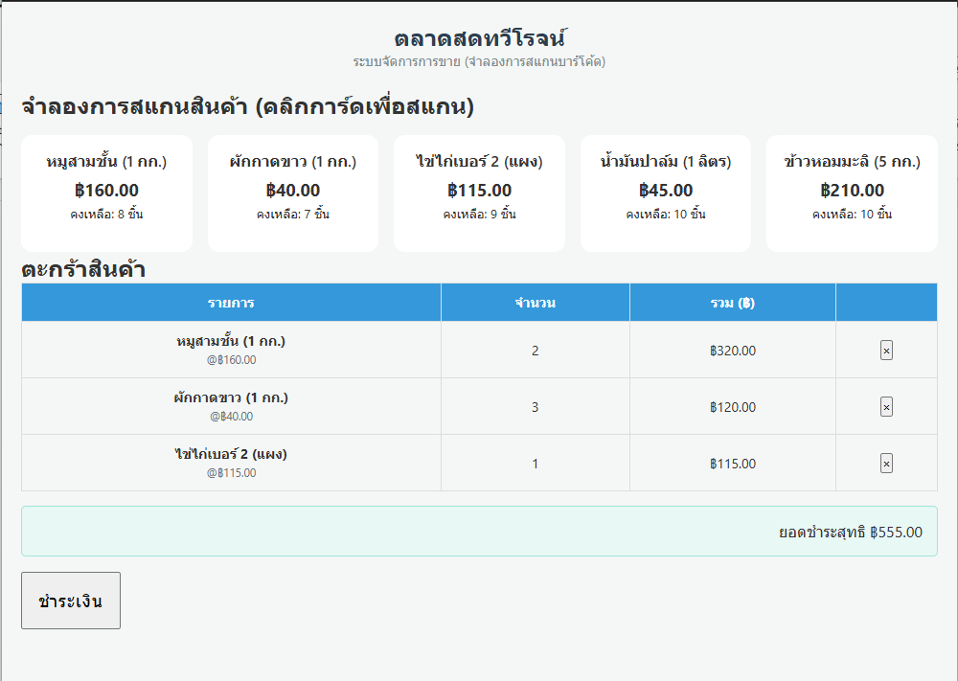
1.สแกนบาร์โค้ดสินค้าเพื่อเพิ่มรายการสินค้าแล้วนำไปคำนวณราคารายการสินค้าต่างๆโดยจำลองระบบด้วยการกดปุ่มรายการสินค้านั้นๆแทนการสแกนบาร์โค้ดจริงๆ
2.การสร้างใบเสร็จรับเงิน (Receipt) เมื่อกดปุ่มชำระเงิน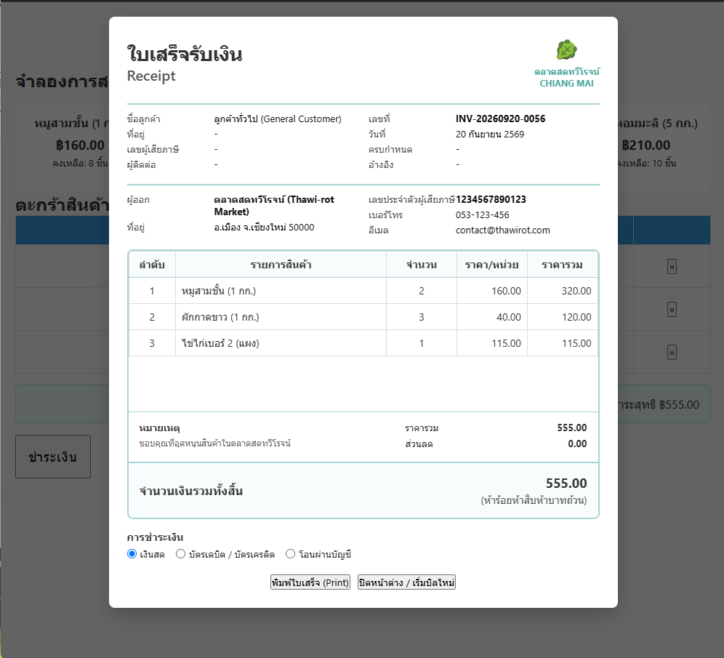
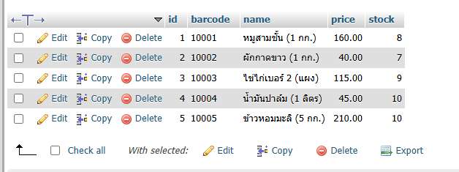
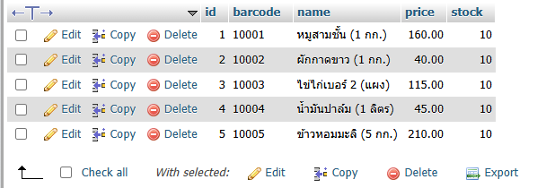
3.การเชื่อมต่อ Database ของข้อมูลสินค้าคงคลังกับตะกร้าสินค้าและการอัพเดทรายการสินค้าคงคลัง
ฟังก์ชั่นที่ยังไม่ได้ทำ
1.การทำระบบรับข้อมูลด้วยการสแกนบาร์โค้ดสินค้าด้วยเครื่องสแกนบาร์โค้ด
2.การใส่ข้อมูลของลูกค้าและร้านค้าตามข้อมูลที่ถูกบันทึกไว้ใน Database ในใบเสร็จรับเงินเอง
แนวทางการพัฒนาต่อ
- ระบบสรุปยอดขายประจำวัน
- ระบบรับเงินทอนและคำนวณเงินสด
- ระบบพักบิล / ค้างบิล (กรณีที่มีลูกค้ารายอื่นต่อคิว แต่ลูกค้าคนแรกเกิดลืมของหรือต้องเดินไปหยิบสินค้าเพิ่ม)
- ระบบยกเลิกบิลหรือคืนสินค้า

